КАКВО НАУЧИХТЕ В 5. КЛАС?

- Вярно ли е, че системният блок изпълнява дейности по съхранение и обработване на информация?
А) Да Б) Не
- Вярно ли е, че микрофонът е входно устройство за завъвеждане на таблична информация?
А) Да Б) Не
- Вярно ли е, че един файл може да съдържа няколко папки?
А) Да Б) Не
- Вярно ли е, всяка променлива, създа-дена в среда за блоково програмиране, има име и стойност?
А) Да Б) Не
- Вярно ли е, че получено на електрон-ната поща писмо може да се препрати на много получатели едновременно?
А) Да Б) Не
- Вярно ли е, че две различни уебстра-ници може да имат един и същ уебадрес?
А) Да Б) Не
- Получавате електронно писмо, в което ви съобщават за голяма печалба от лотария и желаят да изпратите личните си данни. Редно ли е да го направите?
А) Да Б) Не
- Вярно ли е, че клетката В2 се намира във втора колона и втори ред?
А) Да Б) Не
- Вярно ли е, че един символ може да бъде едновременно с размер 12 и 20 пункта?
А) Да Б) Не
- Вярно ли е, че един абзац може да бъде подравнен едновременно от лявата и от дясната страна?
А) Да Б) Не
- Вярно ли е, че при форматиране на клетка в електронна таблица може да се промени нейният фон?
А) Да Б) Не
- Вярно ли е, че кодът на собствен блок (подпрограма) може да се използва от няколко героя?
А) Да Б) Не
- Коя от посочените програми е браузър?
А) Paint
Б) Word
В) Excel
Г) Microsoft Edge
- Кое от посочените е търсеща машина?
А) Bing
Б) PowerPoint
В) Excel
Г) Paint
- Посочете правилно написания адрес за електронна поща.
А) el_adres@com
Б) pit_89@mp3
В) piano@gmail.com
Г) mimi2006#gmail.com
- Колко промени са направени при форматирането на думата „Кокиче“ в „Кокиче“?
А) 5 Б) 4 В) 3 Г) 2
- Скритите (непечатащи се) символи в Word се визуализират с инструмента:
А) Б) В) Г) 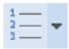
- Какво преобразуване е направено с първото изоб-ражение, за да се получи второто?
А) хоризонтално обръщане
Б) завъртане на 90°
В) вертикално обръщане
Г) завъртане на 180°
- Слайдът е основен елемент в програмата:
А) Excel
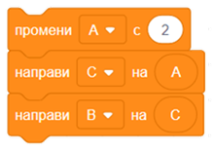
Б) PowerPoint
В) Word
Г) Paint
- Като използвате фигурата, попъл-нете таблицата.
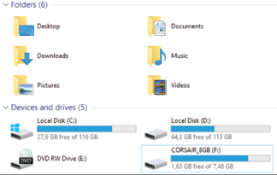

Устройства | Брой | Логическо име
Папки
Локални дискове
CD/DVD устройство
Флашпамет
- Кой от дадените файлове е звуков?
А) piano.docx
Б) piano.mp3
В) piano.xlsx
Г) piano.png
- Посочете кое може да е разширение-то на файл, създаден с програмата Excel.
А) .xlsx
Б) .pptx
В) .png
Г) .docx
- Редовете и колоните в работното по-ле на програмата Excel са означени с:
А) икони
Б) бутони
В) етикети
Г) картинки
24. Началните стойности на променли-вите, използвани в кода, са А = 5, В = 10 и С = 0. Стойностите им след изпълне-ние на кода са:
А) А = 5, В = 10, С = 0
Б) А = 7, В = 10, С = 0
В) А = 7, В = 10, С = 7
Г) А = 7, В = 7, С = 7
- Собствени блокове (подпрограми) е подходящо да се използват, когато кодът:
А) има многократно повтарящи се части
Б) няма повтарящи се части
В) е много дълъг, но няма повтарящи се части
Г) съдържа блокове за условие
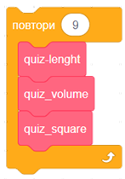
- Броят на собствените блокове, създадени (и из-ползвани) в кода, е:
А) 0
Б) 3
В) 9
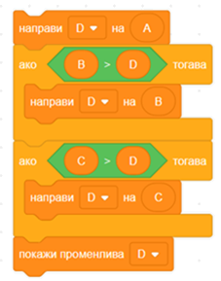
Г) 27
- Алгоритъмът, използван в кода:
А) разменя стойностите на променливи-те А и C
Б) подрежда стойностите на три промен-ливи по големина
В) намира най-голямата стойност измеж-ду стойностите на променливите A, B и C
Г) намира най-малката стойност измежду стойностите на променливите A, B и C

ОТГОВОРИ
1. А); 2. Б); 3. Б); 4. А); 5. А); 6. Б); 7. Б); 8. А); 9. Б); 10. А); 11. А); 12. А); 13. Г);
14. А); 15. В); 16. В); 17. Б); 18. Б); 19. Б); 20. виж *; 21. Б); 22. А); 23. В); 24. Г);
25. А); 26. Б); 27. В)
*
Устройства | Брой | Логическо име
Папки | 6 | –
Локални дискове | 2 | С: и D:
CD/DVD устройство | 1 | E:
Флашпамет | 1 | F:

